DIVISIÓN FILTRACIÓN — CONTROL DE CALIDAD (COAs)
PRECOAT QSB
INFORME ANUAL DE TENDENCIAS DE CALIDAD (AÑO 2025)
Lotes únicos auditados: 15 certificados validados (sin duplicados) | Período cubierto: 2025 | Fecha de emisión: 17/10/2026
1. Resumen Estadístico de Parámetros de Calidad
La siguiente tabla consolida los indicadores estadísticos obligatorios (cantidad de lotes, promedio, desviación estándar, valor mínimo y valor máximo registrado) para cada parámetro analizado en los certificados de calidad de PRECOAT QSB.
Parámetro Analizado | Unidad | Lotes (n) | Promedio | Desv. Est. (σ) | CV (%) | Mínimo (Lote) | Máximo (Lote)
Permeabilidad | Darcy | 15 | 2,2 | 0,453 | 20,6% | 0,865 (L.202551) | 2,891 (L.202502)
Densidad Húmeda | g/cc | 15 | 0,489 | 0,033 | 6,8% | 0,449 (L.202509) | 0,566 (L.202547)
Retención Malla 80 Tyler | % | 15 | 6,381 | 0,226 | 3,5% | 6,15 (L.202536) | 6,75 (L.202552)
Humedad | % | 15 | 1,464 | 0,028 | 1,9% | 1,4 (L.202536) | 1,49 (L.202502)
Arsénico (OIV) | ppm | 15 | 3,377 | 0,48 | 14,2% | 3 (L.202509) | 3,99 (L.202532)
Hierro (OIV) | ppm | 15 | 102,933 | 1,387 | 1,3% | 101 (L.202532) | 104 (L.202509)
Metales Pesados - Pb (OIV) | ppm | 15 | 3,413 | 0,277 | 8,1% | 3,2 (L.202509) | 3,8 (L.202532)
2. Gráficos de Tendencia y Conclusiones Analíticas por Parámetro
▪ Permeabilidad (Darcy)
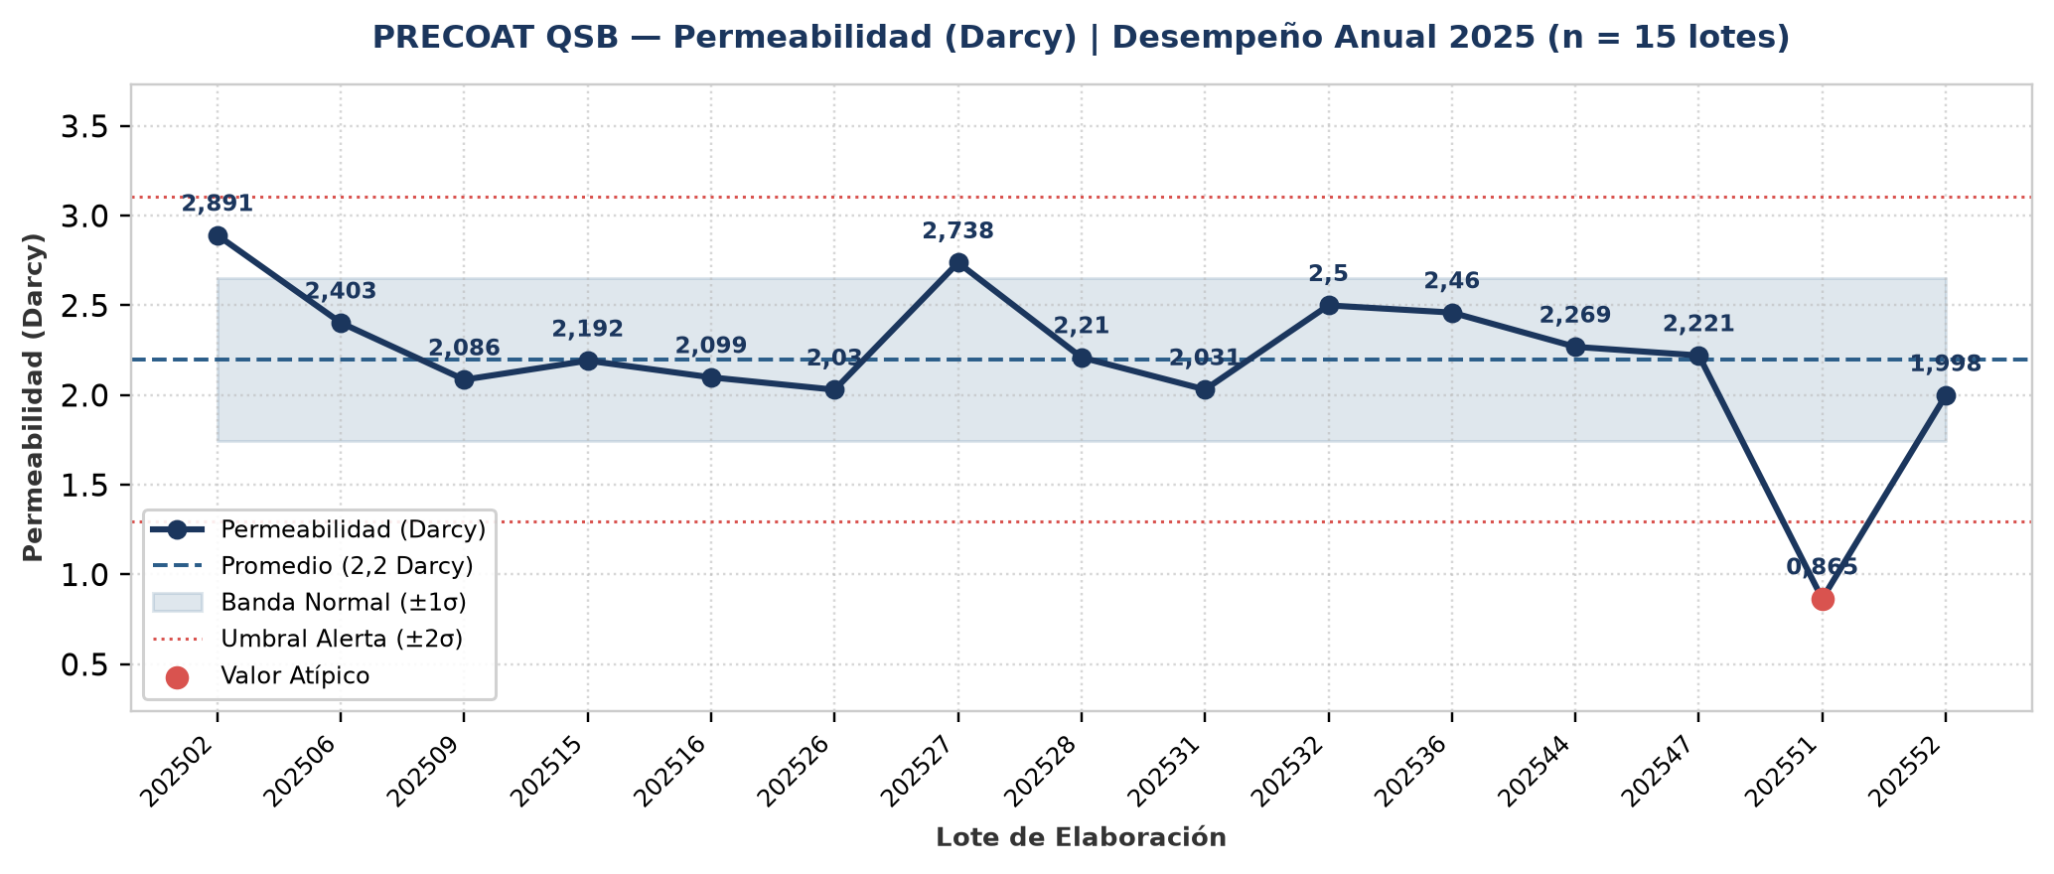
Evolución y tendencia: En el período evaluado (15 lotes únicos), Permeabilidad presentó un valor promedio de 2,2 Darcy con una desviación estándar de 0,453 Darcy (CV = 20,6%, indicando alta variabilidad entre lotes). El mínimo fue de 0,865 Darcy (Lote 202551) y el máximo alcanzó 2,891 Darcy (Lote 202502).
Detección de anomalías: Se identificaron 1 lotes con valores estadísticamente atípicos (fuera de la banda de normalidad μ ± 2σ = [1,293 ; 3,106] Darcy): Lote 202551 (Año 2025): 0,865 Darcy (2,9σ por debajo de la media de 2,2 Darcy).
▪ Densidad Húmeda (g/cc)
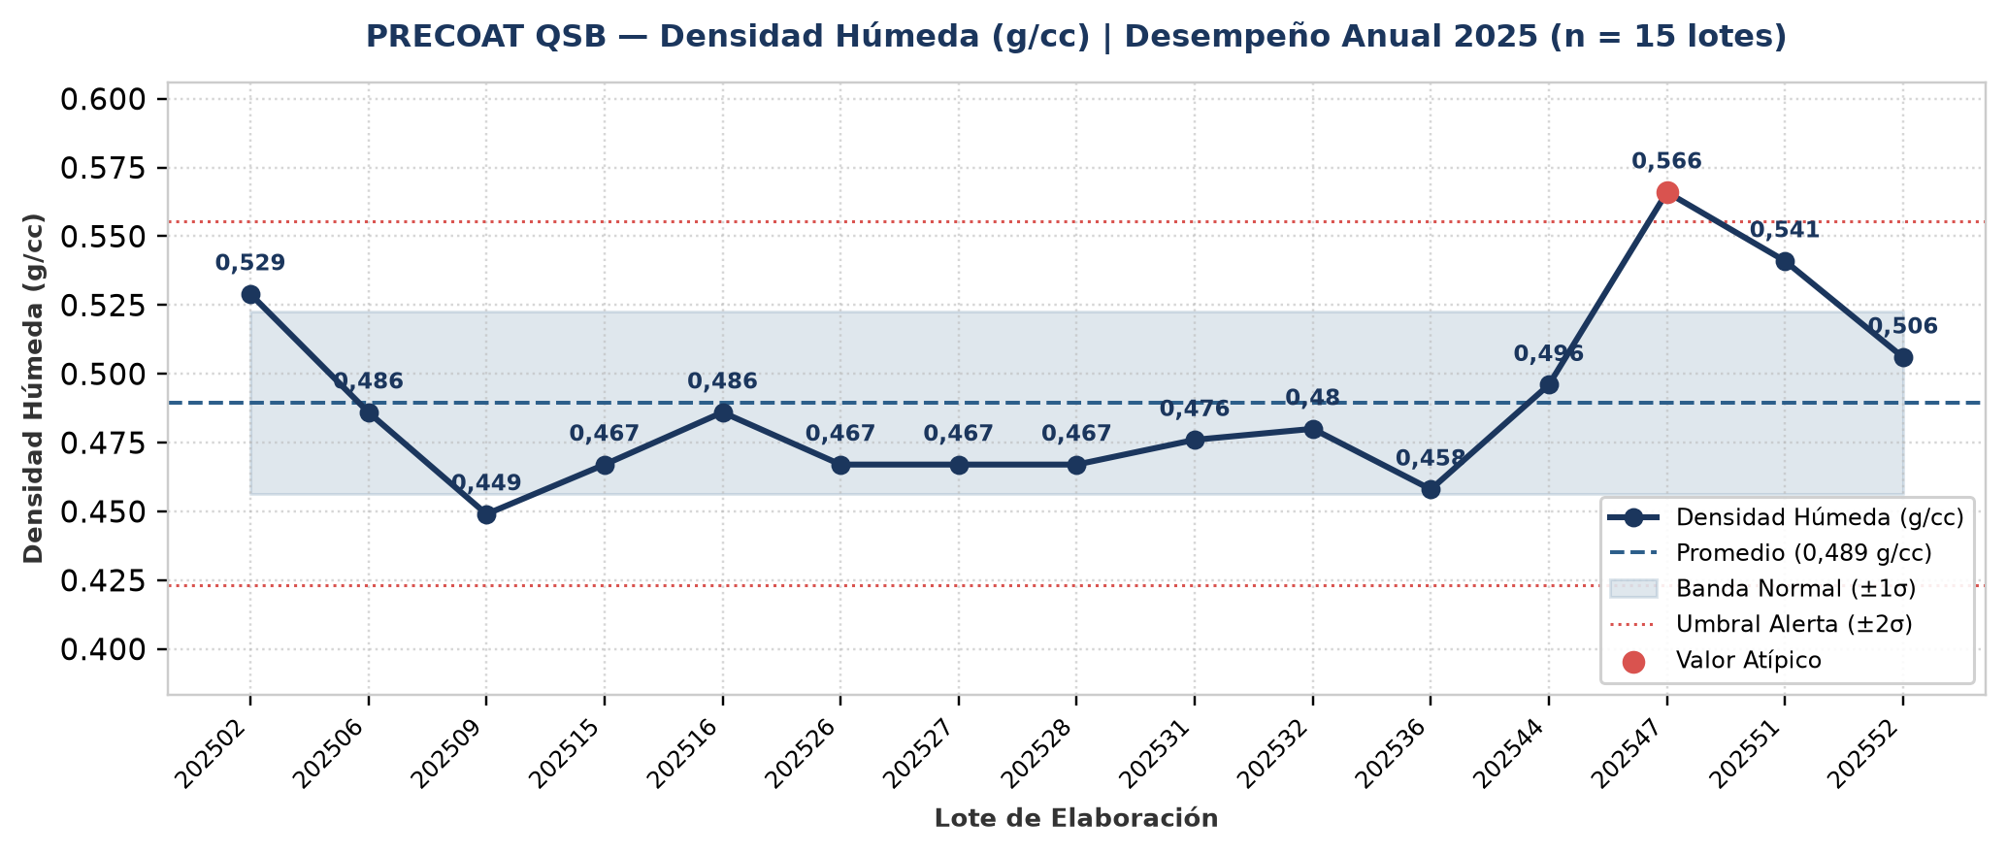
Evolución y tendencia: En el período evaluado (15 lotes únicos), Densidad Húmeda presentó un valor promedio de 0,489 g/cc con una desviación estándar de 0,033 g/cc (CV = 6,8%, indicando dispersión moderada dentro de parámetros normales). El mínimo fue de 0,449 g/cc (Lote 202509) y el máximo alcanzó 0,566 g/cc (Lote 202547).
Detección de anomalías: Se identificaron 1 lotes con valores estadísticamente atípicos (fuera de la banda de normalidad μ ± 2σ = [0,423 ; 0,556] g/cc): Lote 202547 (Año 2025): 0,566 g/cc (2,3σ por encima de la media de 0,489 g/cc).
▪ Retención Malla 80 Tyler (%)
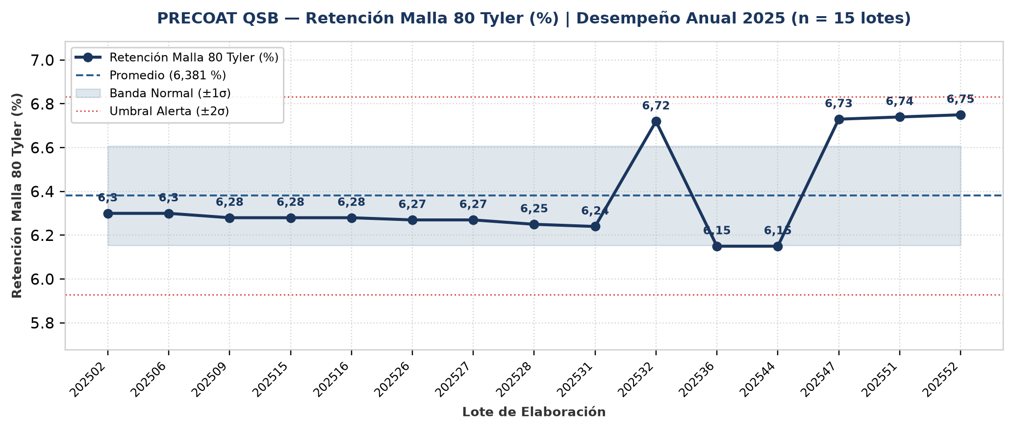
Evolución y tendencia: En el período evaluado (15 lotes únicos), Retención Malla 80 Tyler presentó un valor promedio de 6,381 % con una desviación estándar de 0,226 % (CV = 3,5%, indicando muy alta consistencia operativa). El mínimo fue de 6,15 % (Lote 202536) y el máximo alcanzó 6,75 % (Lote 202552).
Detección de anomalías: No se registraron anomalías ni valores atípicos fuera del umbral estadístico (±2σ); el 100% de los lotes se mantuvo dentro de la banda normal de proceso.
▪ Humedad (%)
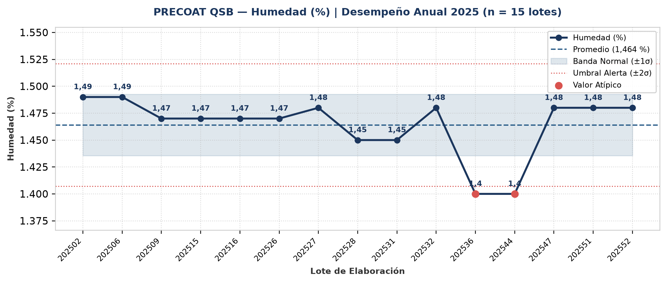
Evolución y tendencia: En el período evaluado (15 lotes únicos), Humedad presentó un valor promedio de 1,464 % con una desviación estándar de 0,028 % (CV = 1,9%, indicando muy alta consistencia operativa). El mínimo fue de 1,4 % (Lote 202536) y el máximo alcanzó 1,49 % (Lote 202502).
Detección de anomalías: Se identificaron 2 lotes con valores estadísticamente atípicos (fuera de la banda de normalidad μ ± 2σ = [1,407 ; 1,521] %): Lote 202536 (Año 2025): 1,4 % (2,2σ por debajo de la media de 1,464 %); Lote 202544 (Año 2025): 1,4 % (2,2σ por debajo de la media de 1,464 %).
▪ Arsénico (OIV) (ppm)
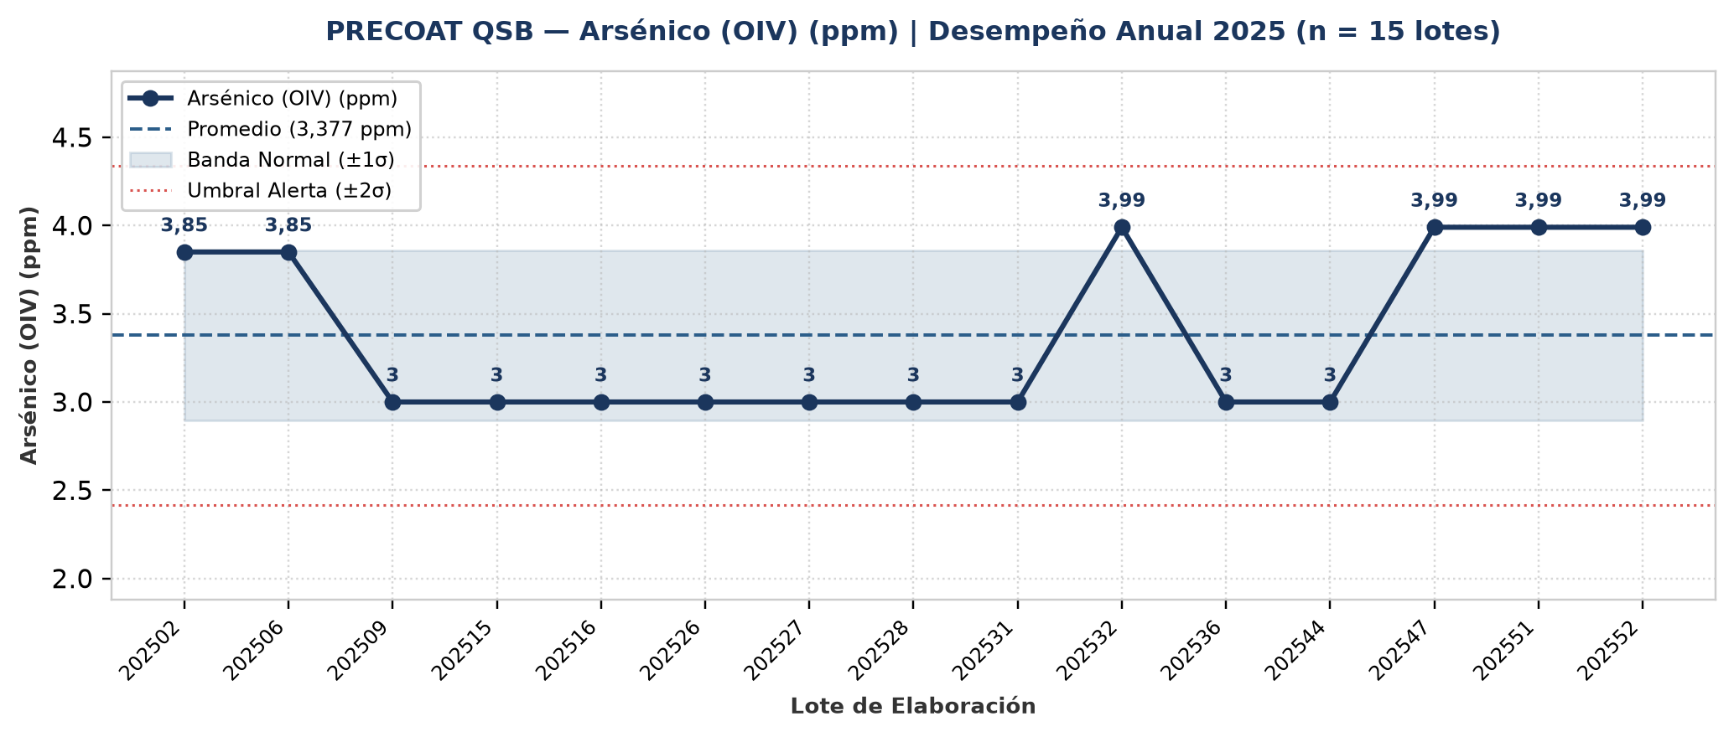
Evolución y tendencia: En el período evaluado (15 lotes únicos), Arsénico (OIV) presentó un valor promedio de 3,377 ppm con una desviación estándar de 0,48 ppm (CV = 14,2%, indicando dispersión moderada dentro de parámetros normales). El mínimo fue de 3 ppm (Lote 202509) y el máximo alcanzó 3,99 ppm (Lote 202532).
Detección de anomalías: No se registraron anomalías ni valores atípicos fuera del umbral estadístico (±2σ); el 100% de los lotes se mantuvo dentro de la banda normal de proceso.
▪ Hierro (OIV) (ppm)
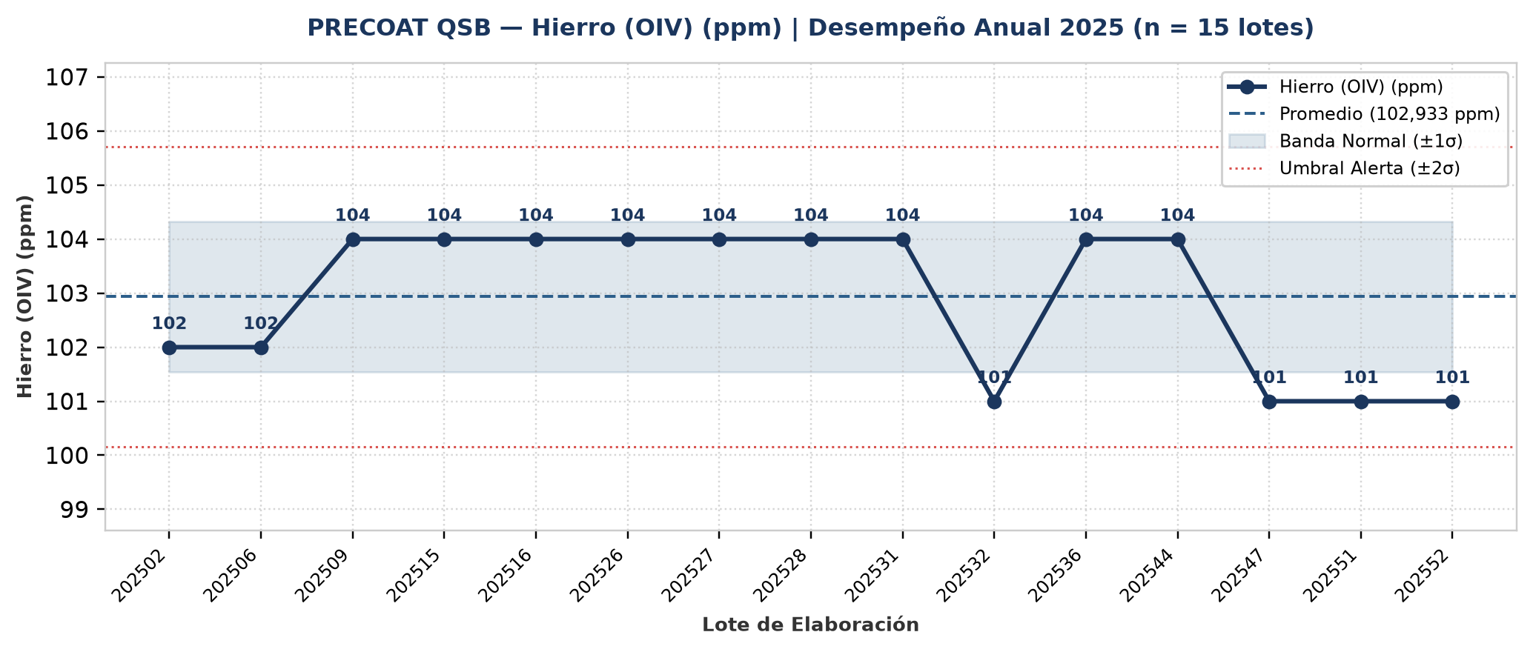
Evolución y tendencia: En el período evaluado (15 lotes únicos), Hierro (OIV) presentó un valor promedio de 102,933 ppm con una desviación estándar de 1,387 ppm (CV = 1,3%, indicando muy alta consistencia operativa). El mínimo fue de 101 ppm (Lote 202532) y el máximo alcanzó 104 ppm (Lote 202509).
Detección de anomalías: No se registraron anomalías ni valores atípicos fuera del umbral estadístico (±2σ); el 100% de los lotes se mantuvo dentro de la banda normal de proceso.
▪ Metales Pesados - Pb (OIV) (ppm)
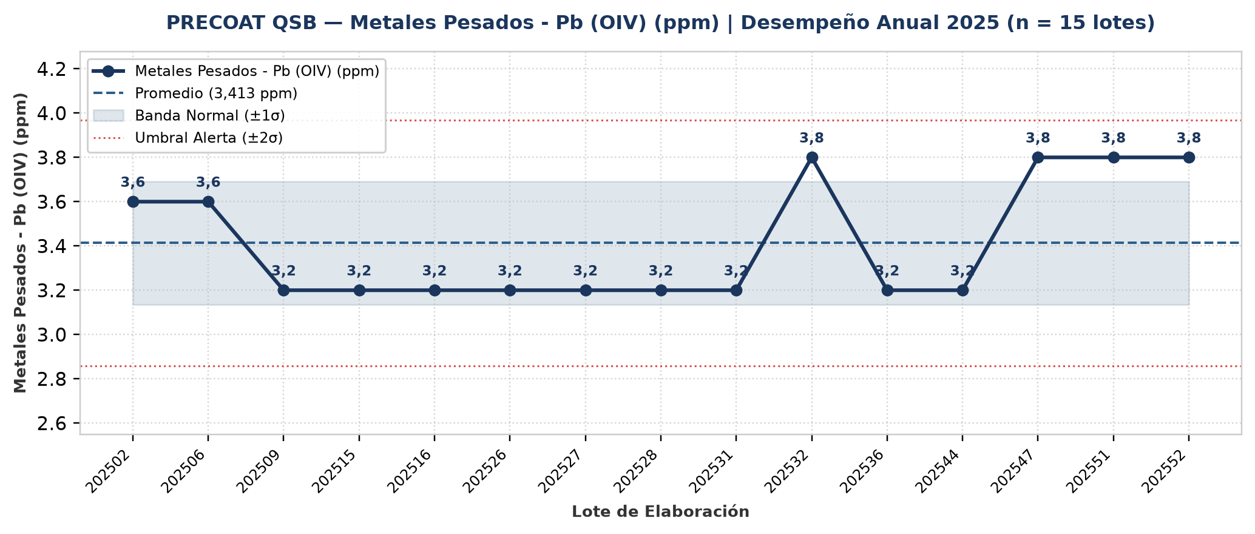
Evolución y tendencia: En el período evaluado (15 lotes únicos), Metales Pesados - Pb (OIV) presentó un valor promedio de 3,413 ppm con una desviación estándar de 0,277 ppm (CV = 8,1%, indicando dispersión moderada dentro de parámetros normales). El mínimo fue de 3,2 ppm (Lote 202509) y el máximo alcanzó 3,8 ppm (Lote 202532).
Detección de anomalías: No se registraron anomalías ni valores atípicos fuera del umbral estadístico (±2σ); el 100% de los lotes se mantuvo dentro de la banda normal de proceso.
3. Anexo: Base de Datos Consolidada de Certificados (15 Lotes)
Lote | Año | Fecha | Permeabilidad  (Darcy) | Densidad Húmeda  (g/cc) | Retención Malla 80 Tyler  (%) | Humedad  (%) | Arsénico (OIV)  (ppm) | Hierro (OIV)  (ppm) | Metales Pesados - Pb (OIV)  (ppm) | Cliente
202502 | 2025 | 06/01/2025 | 2,891 | 0,529 | 6,3 | 1,49 | 3,85 | 102 | 3,6 | CEPAS ARGENTINAS
202506 | 2025 | 07/01/2025 | 2,403 | 0,486 | 6,3 | 1,49 | 3,85 | 102 | 3,6 | -
202509 | 2025 | 23/02/2025 | 2,086 | 0,449 | 6,28 | 1,47 | 3 | 104 | 3,2 | -
202515 | 2025 | 09/04/2025 | 2,192 | 0,467 | 6,28 | 1,47 | 3 | 104 | 3,2 | -
202516 | 2025 | 22/04/2025 | 2,099 | 0,486 | 6,28 | 1,47 | 3 | 104 | 3,2 | -
202526 | 2025 | 22/06/2025 | 2,03 | 0,467 | 6,27 | 1,47 | 3 | 104 | 3,2 | -
202527 | 2025 | 02/07/2025 | 2,738 | 0,467 | 6,27 | 1,48 | 3 | 104 | 3,2 | -
202528 | 2025 | 14/07/2025 | 2,21 | 0,467 | 6,25 | 1,45 | 3 | 104 | 3,2 | -
202531 | 2025 | 07/08/2025 | 2,031 | 0,476 | 6,24 | 1,45 | 3 | 104 | 3,2 | -
202532 | 2025 | 15/08/2025 | 2,5 | 0,48 | 6,72 | 1,48 | 3,99 | 101 | 3,8 | -
202536 | 2025 | 02/09/2025 | 2,46 | 0,458 | 6,15 | 1,4 | 3 | 104 | 3,2 | -
202544 | 2025 | 28/10/2025 | 2,269 | 0,496 | 6,15 | 1,4 | 3 | 104 | 3,2 | -
202547 | 2025 | 26/11/2025 | 2,221 | 0,566 | 6,73 | 1,48 | 3,99 | 101 | 3,8 | -
202551 | 2025 | 19/12/2025 | 0,865 | 0,541 | 6,74 | 1,48 | 3,99 | 101 | 3,8 | -
202552 | 2025 | 30/12/2025 | 1,998 | 0,506 | 6,75 | 1,48 | 3,99 | 101 | 3,8 | -

